*Новомиколаївська ЗОШ I-III ступенів*

***Математичний квест «У пошуках скарбів»***

*Проведений 05.11.2018-09.11.2018*

**

*Підготувала та провела вчитель математики:* ***Фоміна.Я.В.***

**Математичний квест**

***Мета.*** Згуртувати учнівські колективи команд; створити умови для самореалізації та соціалізації; навчити дітей швидкому рахунку, дізнаватись цікаві факти, виховувати зацікавленість школярів математикою.

**Обладнання:**кольорові галстуки (для кожного класу свій колір), маршрутні листи для кожного класу, завдання на кожному пункті ( приклади, шифрувальна таблиця), грамоти, солодкий приз.

**Місце проведення:** приміщення школи.

***Правила гри***

1.Грають 2 команди по 6 чоловік.(5-6 клас)

2. Команда, подаючи заявку на участь в грі, автоматично приймає ці Правила і зобов'язується неухильно їх виконувати.

3. Команди виконують завдання в приміщенні школи.

4. Під час гри командам потрібно знайти певне місце і там виконати завдання. Щоб це зробити,їм потрібно не тільки добре і швидко міркувати, але ще вміти діяти чітко і злагоджено.

5. У кожному пункті командам видається завдання, якщо ви вірно розгадуєте його за відведений час, то одержуєте завдання, в якому зашифровано номер чи назву кабінету, в якому вам дадуть наступне завдання.

6. Кожна команда має маршрутний лист, в якому зазначаються успішно пройдені випробування. Записи в маршрутному листі виконує черговий на відповідному пункті модератор.

7. Членам команди необхідно мати ручки і чисті аркуші паперу.

8. Гра ведеться чесно, без підказок .

9. Переможницею вважається команда, яка першою виконає всі завдання і досягне фінішу.

10. Тривалість гри – 1 год.

***Хід гри***

Гра починається у кабінеті математики з представлення і привітання команд (кожна команда має назву, емблему і девіз). Кожна команда отримує загадку, яка вкаже шлях до першого пункту. На кожному пункті є ведучий вчитель які керують грою і надають потрібні консультації

**Шановні учні, вітаємо вас на початку цікавої пригоди.**

Сьогоднішня гра проходить в рамках тижня математики. Якщо вам подобається математика, ви спостережливі та любите дізнаватися більше про оточуючий світ, хочете вільно і невимушено орієнтуватися у математичних термінах, швидко вирішувати поставлені завдання,то нам по дорозі!Робота в команді при проходженні квесту зуміє розкрити усі ваші таланти.  
  
**Бажаємо успіху!**

***Завдання для учнів 5-6 класів***

**1. Конверт із завданням №1** одержите після того як розгадаєте наступну загадку: (Кожна правильна відповідь 5 бали)

Вантажівка їхала в село. По дорозі він зустрів 4 легкові машини. Скільки машин їхало в село? (Одна)

Мельник пішов на млин і побачив в кожному кутку по 3 кішки. Скільки всього ніг в млині? (2)

Розгадайте ребуси:



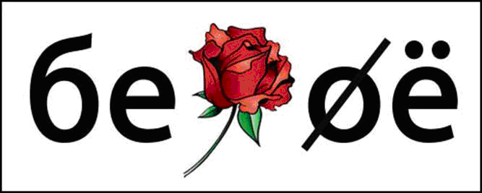



**2. (конверт у вчителя біології)** **Конверт із завданням №2** одержите після того як розгадаєте наступну загадку:

***Запитання:*** Банка стоїть на столі. Стоїть вона так, що одна її половина знаходиться в повітрі а інша на столі. Що лежить в банці, якщо через півгодини вона впаде? І чому? (Лід-5 балів)

***Завдання:*** (Загадка написана ззаду на перед. Її можна прочитати лише за допомогою люстерка, дзеркального відображення). На території школи росте ялинка,на ній діти знайдуть наступне завдання.

У святковій залі,

Стоїть як картинка,

Весела, зелена,красуня-…(ялинка)

**3. Конверт із завданням №3 знаходиться в їдальні**

Розшифруйте слово 

***Завдання:*** Має величезний зріст,  
Має голову і хвіст,   
Це не тигр і не ракета.  
Натякну вам по секрету  
( Комета)

# 4. Конверт із завданням №4 знаходиться в кабінеті фізики

# *Запитання:* Знайти суму коренів рівняння:

# 28 + (45 + х) = 100

# (70 - х) - 35 = 12

# 9*у - 18 = 72 (правильна відповідь 15 балів)

**Завдання:** (Текст загадки пишеться молоком, коли аркуш паперу висохне, за допомогою тепла від свічки текст проявить на аркуші. Тому це завдання потрібно виконувати тільки під керівництвом вчителя.)

Сонце бризками грає,сім кольорових смуг включає…(веселка)

**5. Конверт із завданням №5 знаходиться в кабінеті природознавства**

***Запитання:***Чим кінчується літо і починається осінь? (буквою О) -5 балів

Сорок п’ят і сорок п’ят — скільки разом? (80)-5 балів

***Завдання:*** В конверті знаходиться вислів про держаний прапор України,який розібраний по словах. Учням потрібно скласти вислів правильно, щоб дібратися наступного пункту.

...Є священний диво-птах

в синьо-жовтих кольорах;

нас ніколи не покине,

хоч летить на всіх вітрах.

**6. Конверт із завданням №6** Щоб учні змогли розгадати це завдання, їм потрібно простим олівцем замалювати аркуш паперу. Весь прихований текст з’явиться.

**Завдання:** Всім про все вона розкаже,

Всім малюнки теж покаже,

Усіх розуму навчить,

Хоч сама завжди мовчить.(Книга)

**7. Конверт із завданням №7 знаходиться в бібліотеці**

**Скільки вони важать разом?(**знайдіть вагу тварин,і відрахуйте цю кількість кроків від того місця,де отримали конверт**)**

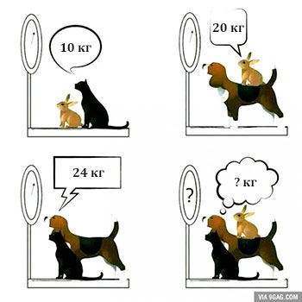

**8. Конверт із завданням №8 знаходиться в кабінеті завгоспа**

Наступну підказку ви знайдете тут: (на території школи)

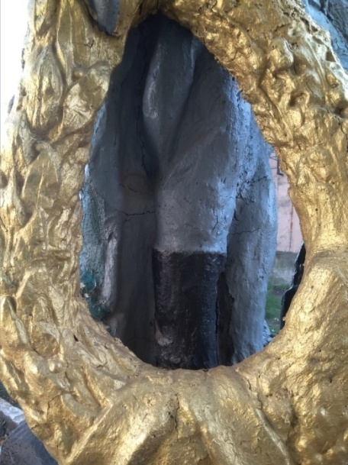

**Завдання:** Щоб дістатися наступного пункту,складіть пазл наступної підказки

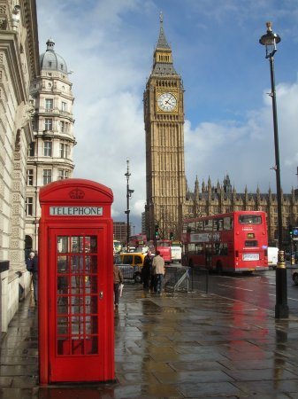

**9. Конверт із завданням №9 знаходиться в кабінеті англійської мови**

***Запитання:*** Серед горба осел, з одногу боку горба вогонь горить, з другого ліс густий, з третього глибоке озеро. Лісом піти - осел роги поламає, вогнем - згорить, через озеро - не вміє плавати, утопиться. Куди ослові пройти? (через ліс,бо в осла немає ріг):-10 балів

|  |  |  |  |  |  |  |
| --- | --- | --- | --- | --- | --- | --- |
| **1** |  |  |  |  |  |  |
| **2** |  |  |
| 3 |  |  |  |  |  |  |
| 4 |  |  |  |  |  |  |  |  |  |  |  |  |
| 5 |  |  |  |  |  |  |  |  |  |  |  |  | |
|  |  |  |  |  |

**Завдання: Розв’язати кросворд**

1.Коротка форма запису правила за допомогою букв, цифр та знаків.(формула)

2. Його утворюють промені. (кут)

3. Прямокутник, у якого всі сторони рівні (квадрат)

4.Трикутник у якого дві сторони рівні(рівнобедрений)

5.Частина прямої обмежена двома точками з двох сторін (відрізок)

6.Як називаються відрізки ламаної? (Ланка)

**10. Конверт із завданням №10 знаходиться в спортивній залі**

**Запитання:** Чоловік їде у вагоні і йому сниться, що він сидить на підлозі, а дошки летять у безодню. Чоловік лишився на одній дошці, що йому треба зробити, аби не впасти. (прокинутися) -10 балів

***Завдання:*** За допомогою даних шифрів розшифруй вислів, там ви і знайдете останню підказку.

СЕКРЕТНА АБЕТКА

|  |  |  |  |  |  |  |  |  |  |  |
| --- | --- | --- | --- | --- | --- | --- | --- | --- | --- | --- |
| О  А | ∆  Б | **□**  В | #  Г | ◊  Ґ | V  Д | •  Е | :  Є | /  Ж | \  З | +  И |
| ־  І | =  Ї | *  Й | (  К | )  Л | <  М | >  Н | ;  О | ±  П | ≤  Р | ≥  С |
| ÷  Т | ×  У | ≠  Ф | ≈  Х | ≡  Ц | ∩  Ч | ∞  Ш | ∟  Щ | ⌂  Ь | Ω  Ю | ↑  Я |

**÷О≤О≥**־**□    (;∆\О≤    >О≤;V×    □•)+(+*    VО≤**

Тарасів «Кобзар» - народу великий дар.

**11.Конверт із завданням №11 знаходиться в кабінеті української літератури.**

***Запитання:*** На дереві сиділа зграйка горобців, стрілець вистрилів - один упав. Скільки залишилось горобців? -5 балів (один.той,що упав)

***Завдання:***

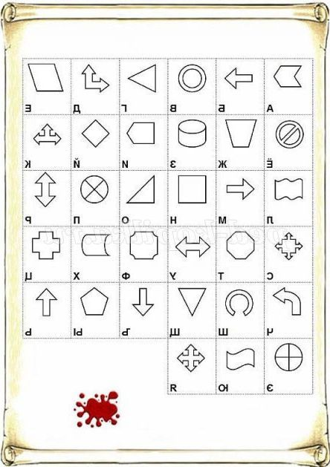

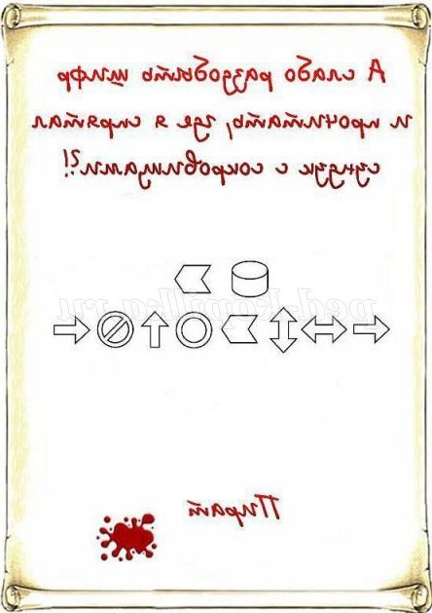

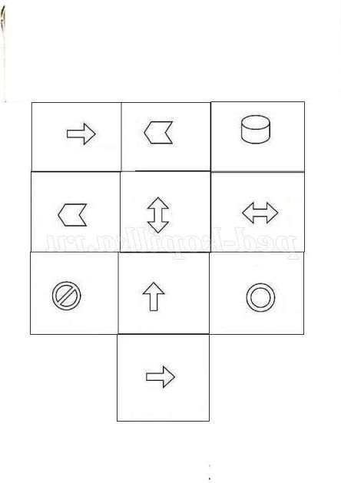

Для команди №2 конверти із завданнями будуть пронумеровані згідно їх маршруту.

**ФІНІШ:** Підводимо підсумки квесту, всі учасники отримують призи.

|  |  |  |  |  |  |  |  |  |  |  |  |  |  |  |  |  |  |  |  |  |  |  |  |  |  |  |  |  |  |  |  |  |  |  |  |  |  |  |  |  |  |  |  |  |  |  |  |  |  |  |  |  |  |  |  |  |
| --- | --- | --- | --- | --- | --- | --- | --- | --- | --- | --- | --- | --- | --- | --- | --- | --- | --- | --- | --- | --- | --- | --- | --- | --- | --- | --- | --- | --- | --- | --- | --- | --- | --- | --- | --- | --- | --- | --- | --- | --- | --- | --- | --- | --- | --- | --- | --- | --- | --- | --- | --- | --- | --- | --- | --- | --- |
| ***Маршрутний лист учнів ___ класу***  ***Назва команди________________***   |  |  |  |  | | --- | --- | --- | --- | | ***№ станції*** | ***Прізвище керівника*** | ***Кількість***  ***балів*** | ***Підпис***  ***керівника*** | | ***1*** |  |  |  | | ***2*** |  |  |  | | ***3*** |  |  |  | | ***4*** |  |  |  | | ***5*** |  |  |  | | ***6*** |  |  |  | | ***7*** |  |  |  | | ***8*** |  |  |  | | ***9*** |  |  |  | | ***10*** |  |  |  | | ***11*** |  |  |  | | ***12*** |  |  |  | | ***13*** |  |  |  | |